Informe de la audiencia pública de rendición de cuentas 2021 de la Unidad del Servicio Público de Empleo.

Diciembre de 2021.
ANGI VIVIANA VELÁSQUEZ VELÁSQUEZ
Directora General
PABLO ANTONIO ORDÓÑEZ PEÑA
Secretario General
CLAUDIA RANGEL
Subdirectora de Promoción
RICARDO CHACÓN
Subdirectora de Desarrollo y Tecnología (e.)
FREDY ARTURO RAMOS
Subdirector de Administración y Seguimiento
FABIO BALLESTEROS
Asesor de Planeación
JULIÁN DAVID CALDERÓN HORTÚA
Asesor de Comunicaciones
RAUL HERNANDO ESTEBAN
Asesor Jurídico
JUAN MANUEL BELLO JARAMILLO
Asesor de Control Interno

Elaborado por: Manuel Fernández Ochoa – Dirección General / Planeación.

Contenido
Introducción 4
Jornadas de audiencia pública de rendición de cuentas 5
Descripción de la jornada 5
Esquemas de consulta 10
¿Qué le gustaría conocer el próximo 14 de octubre o en la audiencia de rendición de cuentas de diciembre de la gestión adelantada por la Unidad del SPE en lo corrido del 2021? 10
¿Cuál considera que es el principal reto para la gestión de la Unidad del SPE con miras al 2022? 12
¿Le gustaría compartir alguna idea o propuesta de metodología de diálogo para ayudar a mejorar la gestión de la Unidad del SPE? 13
Metodología y resultados de la evaluación de las jornadas 14
Observaciones y recomendaciones de los participantes 19
Anexos 19

Introducción

La Unidad del Servicio Público de Empleo ha adoptado el enfoque de Estado Abierto en su gestión; pasando de una gestión “para” a una gestión “con” los grupos de valor. Por ello, y en el marco de la implementación del Modelo Integrado de Planeación y Gestión, los grupos de valor institucionales: prestadores, empresas y ciudadanía, son un actor clave, aliado, en la generación de valor público y el cumplimiento de la misión y objetivos institucionales.
El presente documento, a manera de memoria, recopila información que describe los resultados del ejercicio de audiencia pública de rendición de cuentas de la Unidad del Servicio Público de Empleo, celebrada el 21 de diciembre de 2021. En esta jornada se presentaron avances y retos de la gestión misional y administrativa de la entidad y se recibió evaluación de los asistentes, prestadores del SPE y ciudadanía en general.
De igual forma, este documento recoge un esquema de consulta adelantada de forma previa a los invitados para conocer el interés de los grupos de valor de cara a la jornada.
Este documento se divide en tres apartados principales: i) una descripción de la consulta previa y la jornada de audiencia pública de rendición de cuentas, ii) la presentación de los resultados del ejercicio de evaluación de la jornada y; iii) la compilación de observaciones y recomendaciones de los participantes para la mejora de la gestión institucional”.

Jornadas de audiencia pública de rendición de cuentas

Descripción de la jornada

La Jornada de diálogo de rendición de cuentas, desarrollada el 21 de diciembre del 2021, fue un espacio de interacción de la Unidad del Servicio Público de Empleo con los prestadores autorizados y la ciudadanía en general en el marco de los esfuerzos institucionales por generar una apertura de la gestión; en esta jornada se presentaron avances y retos misionales asociados con estudios, herramientas e iniciativas que desde la entidad se vienen adelantando para facilitar instrumentos de trabajo y de análisis del entorno que sirven para que los prestadores puedan ejecutar de la mejor forma posible las acciones de empleabilidad para sus poblaciones beneficiadas; de igual forma, también se presentó información asociada con la gestión administrativa de la entidad. Finalmente, la jornada desarrolló un espacio de evaluación, en el marco de la implementación de las políticas de participación ciudadana y de gestión del conocimiento del Modelo Integrado de Planeación y Gestión. A continuación, se presenta la agenda de la jornada:

MOMENTO | HORA | RESPONSABLES
Bienvenida | 10 am | - Manuel Fernández
Bloque 1: plan nacional de desarrollo, administración y seguimiento y TIC. | 10:05 am – 10:45 am | - Directora.  - Subdirector de Administración y Seguimiento.  - Subdirector de  de Desarrollo y Tecnología.  - Asesor de Planeación.
Bloque 2: modelo de inclusión laboral. | 10:45 am – 11:10 am | - Directora.  - Subdirectora de Promoción.
Bloque 3: fortalecimiento institucional de la Unidad del SPE. | 11:10 am 11:30 am | - Directora.  - Secretario General.  - Asesor de Planeación
Cierre | 11:30 am | - Directora.

A continuación, se presentan las piezas de invitación utilizadas:
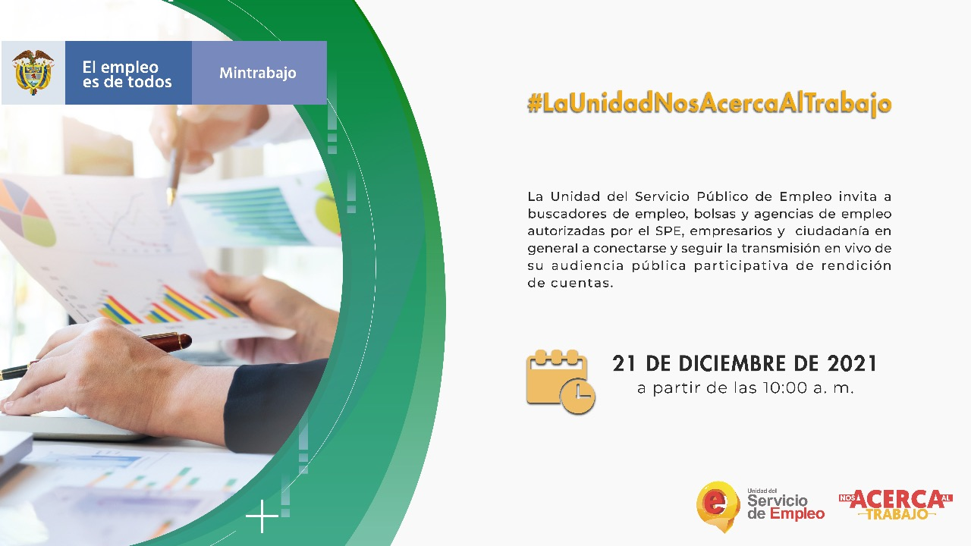
Fuente: Unidad del SPE, 2021.

La siguiente imagen da cuenta de la transmisión de la jornada en vivo a través de redes sociales de la entidad; se utilizó la plataforma streamyard para generar transmisión en directo por facebooklive y youtube. La transmisión se puede revisar en el enlace: https://www.youtube.com/watch?v=tvRo8ASscEg
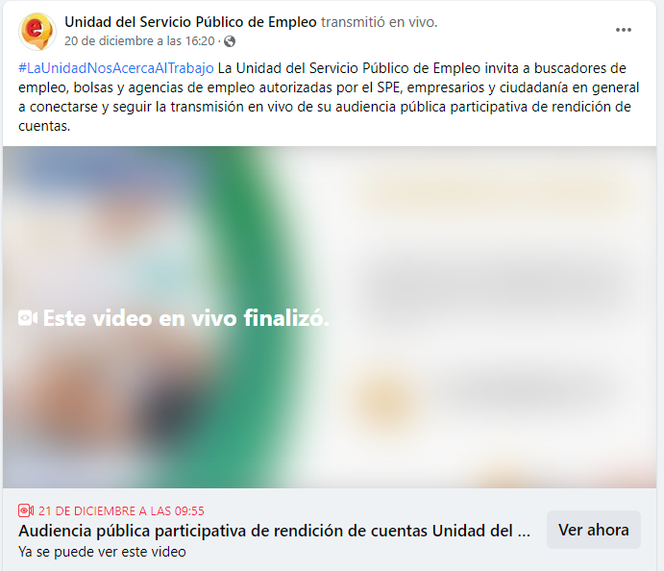
Fuente: Unidad del SPE, 2021.

Adicionalmente, en el marco del desarrollo de la jornada, se elaboraron infografías de rendición de cuentas con información clave y de interés para los grupos de valor; hablamos de 16 infografías que fueron publicadas y divulgadas con anterioridad a la realización de la jornada y se presentan a continuación:

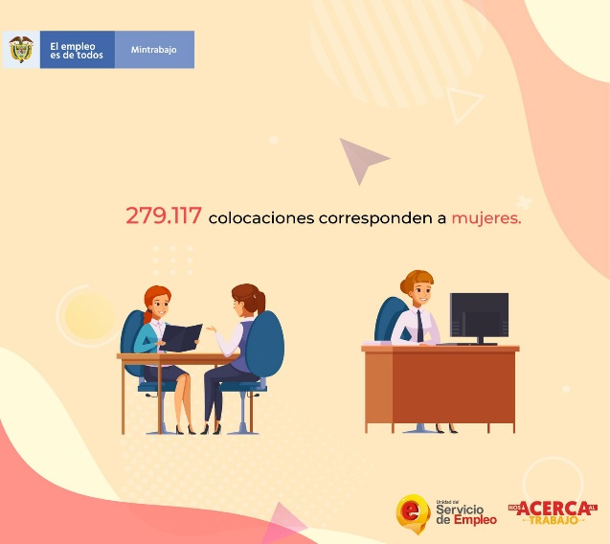
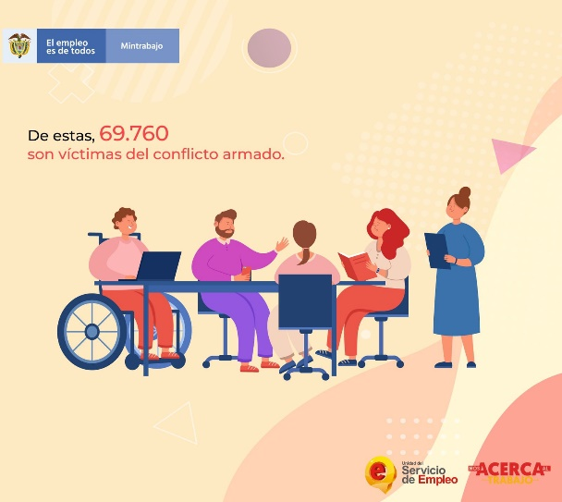

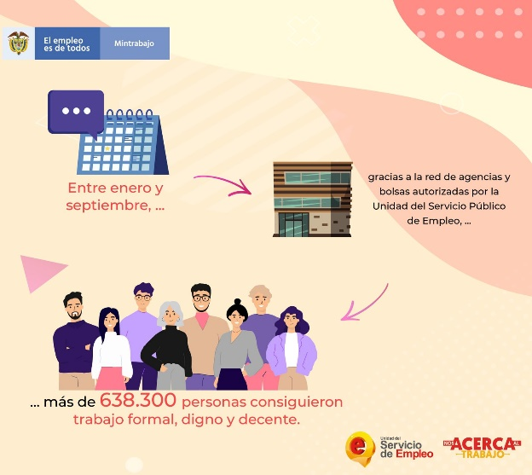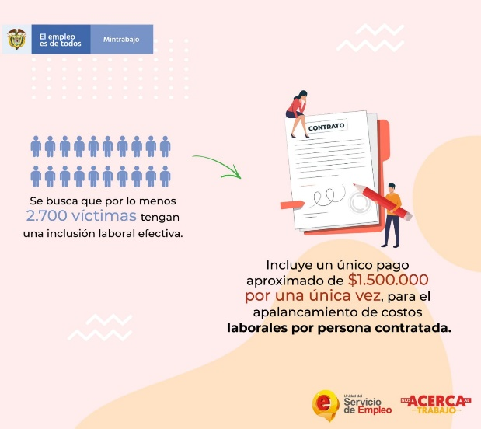
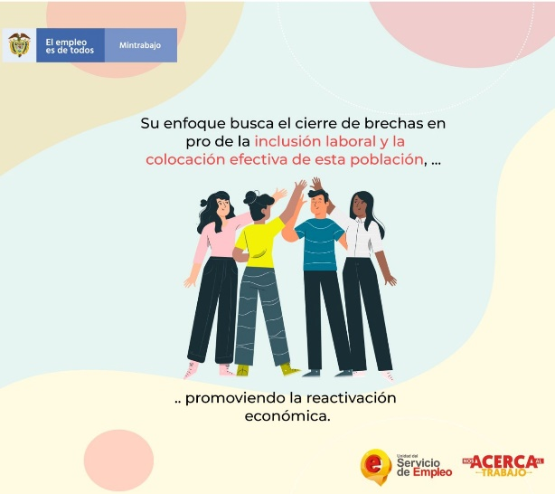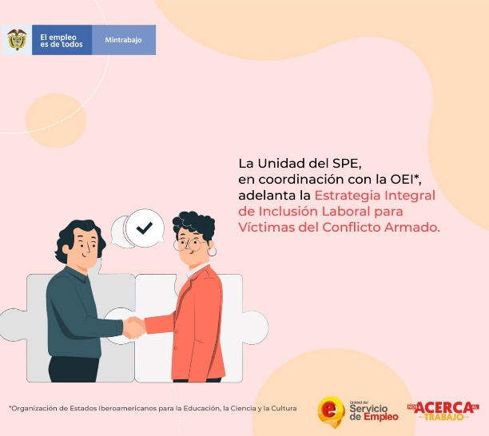
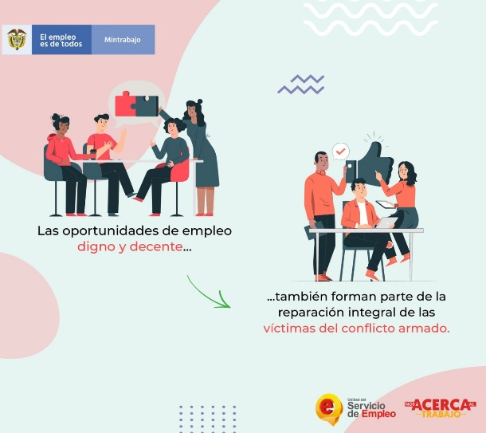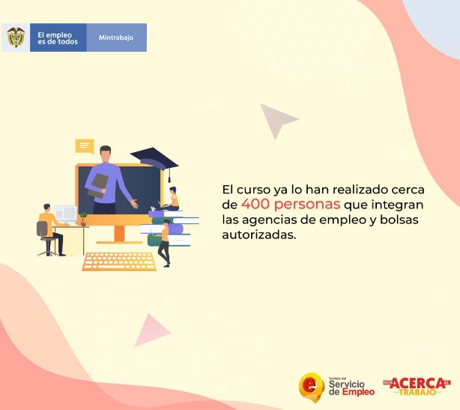

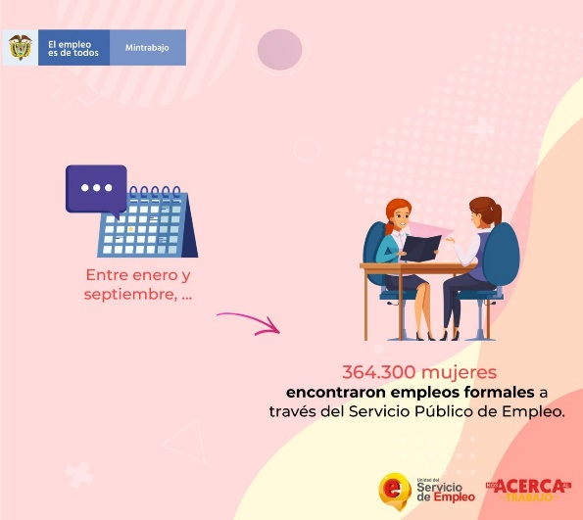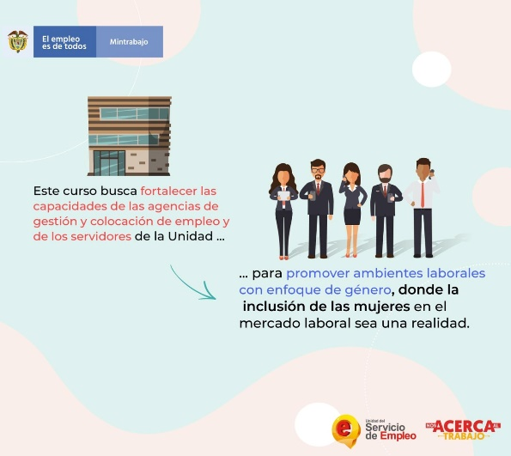
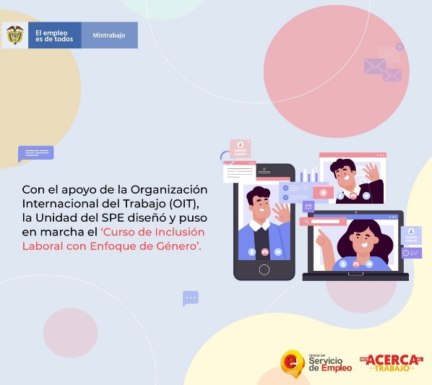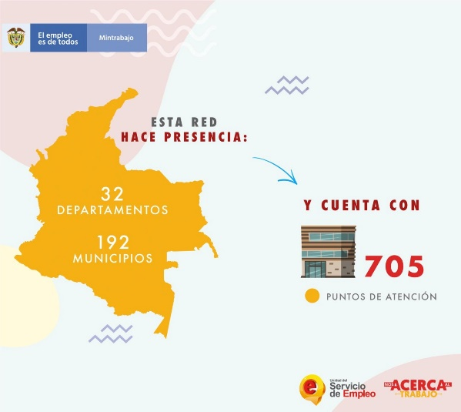
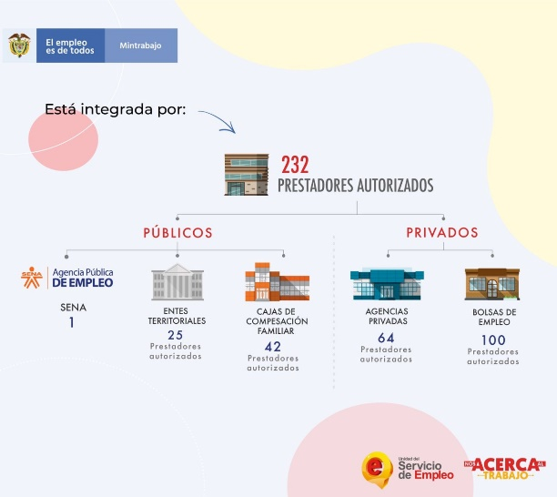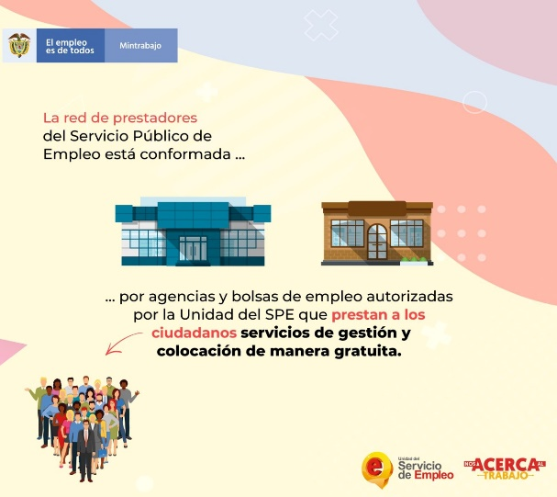

Esquemas de consulta

En el marco de jornadas previas de diálogo de rendición de cuentas, desarrolladas el 14 de octubre de 2021, se implementó un esquema de consulta adelantada de forma previa a los invitados para: primero, concertar, con los grupos de valor, las metodologías de diálogo de las jornadas y; segundo, conocer el interés de los grupos de valor de cara a la audiencia pública de rendición de cuentas que se describe en el presente documento.
A continuación, se presentan los resultados de las consultas adelantadas a partir de las preguntas que enmarcan el esquema:

¿Qué le gustaría conocer el próximo 14 de octubre o en la audiencia de rendición de cuentas de diciembre de la gestión adelantada por la Unidad del SPE en lo corrido del 2021?
MEDIDAS DE MITIGACIÓN FRENTE AL IMPACTO DE DESEMPLEO GENERAL A RAIZ DE EMERGENCIA SANITARIA - PROCESOS DE FORMALIZACION DE CUALIFICACION DE CAPACIDADES
estrategias nuevas para la atención de población especial
Avances
Más que todo tratar a fondo las nuevas resoluciones y requerimientos del reporte mensual.
De acuerdo a la resolución 334 2021, la plataforma se va ajustar de acuerdo a la cantidad de candidatos a remitir?
Las estrategias realizadas y los modelos de negociación.
Los modelos de negociacion
Si han logrado articularse con los servidores que muchos prestadores empleamos.
RESULTADOS DE AGENCIAS DE EMPLE
Prestadores de las IES con el SISE en funcionamiento
De los proyectos que tienen para que el proceso de renovación sea más sencillo
El impacto de las estrategias dirigidas a Victimas del Conflicto Armado, Personas con Discapacidad y Migrantes, especialmente en la Región Caribe.
Estrategias que estimulen el empleo
facilidad en el reporte de los indicadores
Creación de empleo formal.
Logros y retos sobre la promoción del SPE
Sí
Avances en la implementación de la metodología Design Thinking dirigida por el SPE
convenio con entidades en favor de la empleabilidad
*Como se ha avanzado en la interaccion con el sector empresarial para promover e incentivar a las empresas para que registren sus vacantes.
*Tener conocimiento de ¿cómo ha sido el comportamiento de la deserción de capacitaciones a nivel nacional?
*Qué buenas practicas de han identificado en las diferentes cajas en cada proceso de la ruta
*Si se tiene un estudio por Region del Comportamiento del empleo por sectores
Vinculación laboral del año de la vuelta a la presencialidad
Que estrategias y beneficios tiene planificado el Gobierno Central junto con el Servicio Publico de Empleo para incentivar a los potenciales empleadores para la apertura de nuevos empleos para nuestra región.
Una visión más clara de los procesos, como van las Universidades Públicas con el proceso de ser Bolsas de empleo, que se hizo para que las empresas sepan que todas las Universidades manejamos una Bolsa de empleo a través del SPE?
Impacto de la gestión de la Unidad en la empleabilidad de los Colombianos
Novedades en las contrataciones e inclusiones
Como se afrontaron los retos de la virtualidad en la pandemia.
Índice de empleabilidad y eficacia de los procesos de la Unidad
Capacitaciones realizadas en temas de empleabilidad
Los beneficios triubutarios
Cómo ha sido la gestión de la USPE en la sensibilización de las empresas sobre la obligatoriedad de publicar sus vacantes a través del Servicio Público de Empleo y sobre los servicios del Mecanismo de Protección al Cesante, teniendo en cuenta que los prestadores trabajan a diario en esto pero teniendo en cuenta que este mensaje requiere del respaldo de una entidad como la USPE y el Ministerio de Trabajo
1. La atenciòn de las agencias de empleo de las cajas de compensaciòn, teniendo en cuenta la restricciòn por la sentencia. 2.El nuevo sistema de informaciòn. 3. Logros alcanzados como servicio de empleo a nivel Nacional
Respuesta a las inquietudes de las universidades
Comportamiento de las variables a nivel nacional
Programación de visitas presencial por el Profesional de acompañamiento en territorio
Hablar de los procesos para subir reportes sobre la Bolsa de Empleo
Cuales fueron la mejoras implementadas en el sistema de información del SPE y el resultado de su aplicación
Gestión de proyectos, promoción e inclusión laboral
como apoyar a las personas discapacitadas en la busqueda de empleo
Gestión de la Unidad y la agencias operadas por las cajas
conocer sobre los nuevos retos y las tecnologías aplicadas al SPE
Proyectos de viabilidad
Sistemas de información
PLANES Y PROGRAMAS PARA LOS PRESTADORES, REPORTE DE INFORMACIÓN
MEJORAS SISE
Ya había diligenciado este formulario
Cambios en SISE
Mejoras de plataforma sise
Indicadores de resultado y gestión de los prestadores, buenas practicas en toda la ruta de empleo.
Mejora de plataforma sise, e inclusión laboral
Claridad entre las bolsas de empleo y agencias privadas
los compromisos que adquirirá el SPE con los prestadores a nivel nacional
1. ESTRATEGIAS FUNCIONALES EN CUANTO A COLOCACIONES PARA PERSONAS CON DISCAPACIDAD Y VICTIMAS DEL CONFLICTO. 2. CIERRE DE BRECHAS. 3.
Las mejoras que se han hecho a la plataforma del SISE
Qué trabajo se ha realizado con empresas para cerrar la brecha entre lo que se publica y lo que pasa con los procesos. Las empresas no reportan el resultados de los procesos y no cierran los procesos, nos estamos quedando con una estadística de ofertas, vacantes publicadas y las aplicaciones.
ruta empleabilidad
MECANISMOS EFECTIVOS PARA EL CIERRE DE BRECHAS
Me parece que hacen una muy buena labor
Gestión empresarial
Mejora de los filtros utilizados para el emparejamiento de las hojas de vida que cumplan con las vacantes. Gestión de base de datos de personas fallecidas al momento de la selección de los candidatos. Temas de autorizaciones nuevas ante el SPE
Resultados 2020

¿Cuál considera que es el principal reto para la gestión de la Unidad del SPE con miras al 2022?
Apoyo en los procesos de renovaciàon
Generar estrategias para que las empresas publiquen sus vacantes en el Servicio Pùblico de Empleo
Articulación con el Ministerio de Trabajo para auditar el cumplimiento de la normatividad por parte de los potenciales empleadores
La reducción de procesos y documentos para la función de la Bolsas de Empleo
Acciones concretas de articulación entre el gobierno y el sector productivo para reestablecer la economía, según el comportamiento por regiones que generen impacto local y regional en la disminución del desempleo y generación de trabajo decente e incluyente.
Gestión de vacantes, confianza de las empresas
Unificar una plataforma donde nuestros estudiantes y egresados puedan acceder a todas las oferta laborales
Contar con aplicativo acorde a las necesidades del mercado laboral
oportunidades de empleabilidad justas
Trabajo para jovenes sin experiencia
REALIZAR MEJORAS CONSIDERABLES EN LA PLATAFORMA
manejo de los sistemas de informaciones en las IES
LOGRAR MAYOR COBERTURA, CAPACITACIÓN PARA UN MEJOR SERVICIO
MEJORAR LA PLATAFORMA SISE -CRUCE CON FALLECIDOS
Ya había diligenciado este formulario
Mejoras del sistema de información
Mejoras de optimización de matching
Apalancamiento en la promoción de los servicios prestados por los prestadores del SPE, programas con estímulos por vinculación laboral de población vulnerable
Mejoramiento de promoción a empresarios
Apoyar para que se pueda contar con trabajos formales
posicionamiento en canales masivos de comunicación
CIERRE DE BRECHAS CON RELACIÓN A LA POBLACIÓN CON DISCAPACIDAD, VICTIMA DEL CONFLICTO Y POBLACIÓN EN GENERAL.
LLegar a más usuarios para dar a conocer los servicios y ganar su confianza
cierre de los procesos por parte de las empresas.
inclusión laboral
QUE EL SPE SEA LA PRIMERA PLATAFORMA A NIVEL NACIONAL QUE IMPLEMENTA EL FOMENTO Y LAS ACCIONES PARA EL PROCESO DE COLOCACIÓN EFECTIVO, PARA LA POBLACIÓN EN GENERAL
EL empleo al joven y a las persona myores- igual que la contratación al migrante especialmente al Venezolano
Fortalecer estrategias para la vinculación laboral de mujeres madres cabeza de familia
Gestión de mezcla de virtualidad-presencialidad en los servicios ofrecidos. Posicionamiento en el sector productivo. Velar por el bienestar digno para los empleados.
Articuación con los gremios

¿Le gustaría compartir alguna idea o propuesta de metodología de diálogo para ayudar a mejorar la gestión de la Unidad del SPE?
Que actualicen la plataforma SISE, cargos de interés y ampliar los cargos de interés, subgrupos
No
OBLIGAR A LAS EMPRESAS A REPORTAR LAS VINCULACIONES
Básicamente la propuesta el apoyo relacionado al que las empresas utilicen más el servicio publico de empleo, en cuanto al registro de las mismas y de sus vacantes articulando las sedes territoriales del Mintrabajo en el país con el fin de la aplicación efectiva de la Ley 1636 de 2013 Articulo 31 y su respectivo parágrafo.
Esté centralizada los reportes de información, optimización de procesos
Establecer acciones encaminadas a apoyar la gestión de los prestadores en la formación en empleabilidad y colocación de candidatos.
Capacitar en técnicas de negociación a los prestadores del SPE.
Implementar mejores funcionalidades de SISE como aplicativo como que permita: la Trazabilidad de los procesos, mejoras en el cargue y descargue de información, Permitir señalamiento masivo al cargar la información, cuando se ingrese al sistema permita en que porcentaje se encuentra la Hoja de vida ...etc
Si, implementar un programa igual o parecido a los de cuarenta mil empleos que ayuda al sector empresarial a minimizar los costo
Ser claros en las comunicaciones, quienes son Bolsas de empleo y quienes son Agencias, quienes son privadas y quienes públicas, quienes tienen profesionales, técnicos y/o tecnólogos, la oferta laboral tiene y tendrá siempre un enfoque a quien va dirigida. Se debe realizar un trabajo en conjunto con los prestadores como El empleo, Universia, Qdit, sobre sus funciones y el costo que acarrea tenerlos. El SISE esta enfocado a ofertas laborales mas técnicas y/o tecnólogas, las preguntas que hacen van encaminadas a trabajos para ellos, como usted tiene moto?? que categoría tiene su pase?? el salario máximo son 20SMVL (otros) esas preguntas y otras no son para profesionales.
Tener unas exigencias y procesos especiales para las agencias privadas lucrativas
Evaluar los alcances de las bolsas de empleo de las IES, teniendo en cuenta que los recursos principalmente humanos, son muy bajos y es sólo un servicio de muchos que se prestan
La unidad maneje transversalmente todo el MPC para que exista una concordancia entre todos los procesos. Mayor acercamiento con los temas de educaciòn para mejorar la brecha que existe entre los perfiles solicitados y la oferta que hay,
Promover proyectos para inclusión laboral, que sea atractivo para las empresas.
Realizar seguimiento a las Bolsas de empleo con el fin de mejorar los procesos
focalizar las temáticas en las IES
LA ACTUALIZACION DE VACANTES EN EL BUSCADOR DE EMPLEO
Ya había diligenciado este formulario
Ajustar el sistema de información con la nueva resolución de hidrocarburos
Tener más vias de acceso para la comunicación directa con las agencias
definir un presupuesto que permita ejecutar las acciones propuestas en la metodología Design Thinking
CONCIENCIAR A LAS EMPRESAS QUE VINCULEN A JÓVENES SIN EXPERIENCIA, ESTO CON EL FIN DE IMPULSAR EL DESARROLLO Y EL CIERRE DE BRECHAS.
ESTABLECER ESTRATEGIAS QUE INVOLUCREN A LOS JÓVENES EN CUANTO A LA INSERCIÓN LABORAL.
Mayor acompañamiento a prestadores en el ámbito de gestión empresarial

Metodología y resultados de la evaluación de las jornadas

La Unidad del Servicio Público de Empleo invitó a los participantes de la jornada de audiencia pública de rendición de cuentas a diligenciar una encuesta de evaluación con miras a identificar su nivel de satisfacción. Esta encuesta se dispuso a través de un formulario en línea que orientó la evaluación de diferentes criterios, en una escala de 1 a 5, siendo 5 completamente de acuerdo y 1 completamente en desacuerdo, a partir de una serie de enunciados asociados al desarrollo de la jornada. A continuación, se presentan los resultados obtenidos:

- Información de los participantes

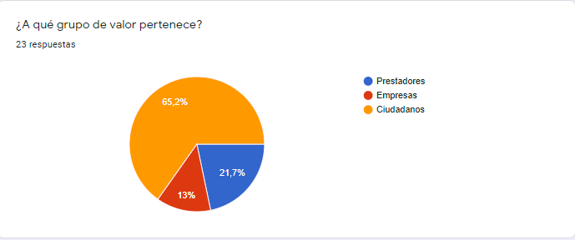

La jornada contó con la participación de prestadores del servicio público de empleo, empresas y ciudadanía en general. Dado que se presentaron avances en materia de inclusión laboral en el país, es importante resaltar que los grupos de valor más importantes para la Unidad confluyeron en la jornada.

- Información del lenguaje utilizado
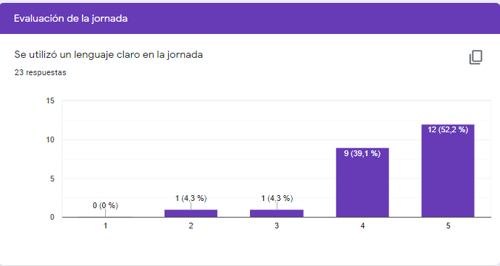
Fuente: Unidad del SPE, 2021.
Los participantes señalaron en su mayoria que la jornada utilizó un lenguaje claro en relación con la información presentada. Del pequeño porcentaje de personas medianamente satisfechas, se debe señalar que la mayoría pertenece a la ciudadanía como grupo de valor institucional; de ahí que se reconozca la necesidad de identificar requerimientos en materia de lenguaje claro para este grupo de valor con miras a futuros ejercicios.

- Evaluación de la oportunidad de la información
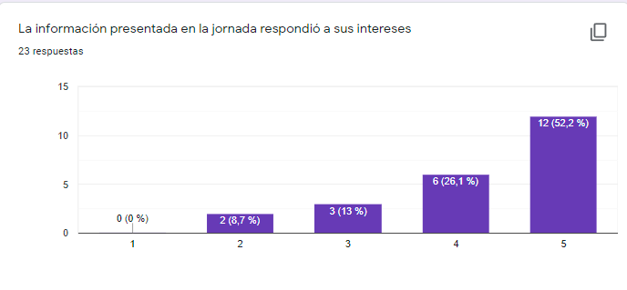
Fuente: Unidad del SPE, 2021
Los participantes, en promedio, consideran que la información suministrada y las temáticas abordadas en la jornada respondieron a sus intereses con una calificación por encima de 4 sobre 5. Lo anterior, da cuenta de un acertado ejercicio de convocatoria, así como una difusión oportuna de la agenda de cada uno de los espacios adelantados.

- Evaluación de la calidad de la información
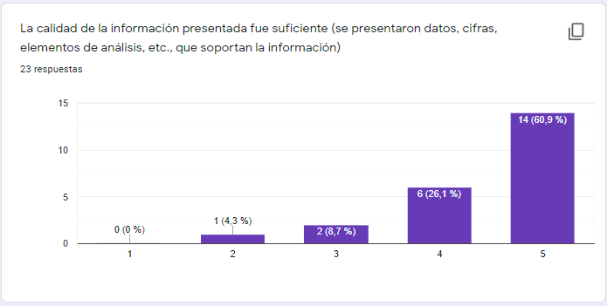
Fuente: Unidad del SPE, 2021
Los participantes, en su mayoría, se sintieron conformes con la calidad de la información suministrada en datos, cifras y elementos de análisis. Ahora bien, dado que el espacio de la jornada no tenía como propósito presentar información sobre vacantes existentes, la entidad deberá reforzar la orientación en todos los espacios que realiza para que los participantes interesados en vacantes sepan cómo acceder a dicha información.

- Evaluación de la metodología
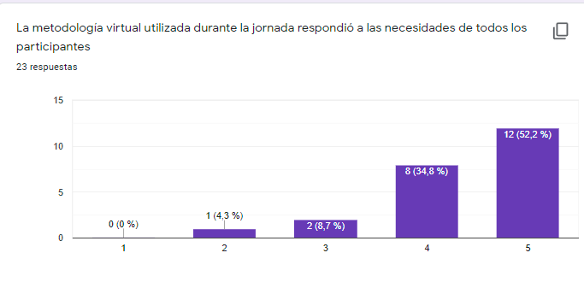
Fuente: Unidad del SPE, 2021
Los participantes se sintieron cómodos con la metodología virtual utilizada; empero, algunas personas manifestaron cierta dificultad en materia de accesibilidad. Es necesario evaluar la posibilidad de gestionar traductores simultáneos en lenguaje de señas u otros mecanismos para evitar estas dificultades en el futuro.

- Evaluación de expositores
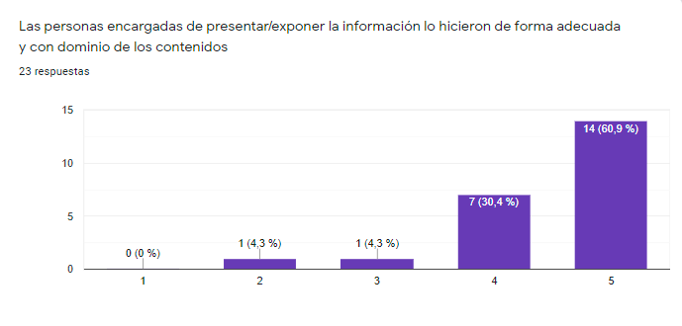Fuente: Unidad del SPE, 2021
Los participantes consideran que las personas responsables de presentar la información lo hicieron de forma adecuada y con los contenidos suficientes.

Observaciones y recomendaciones de los participantes

A lo largo de la jornada, se recogieron observaciones y recomendaciones de los participantes; entre ellas, se rescatan comentarios de felicitación y agradecimiento, reconociendo la metodología, temáticas y expositores.:
Estas recomendaciones se tendrán en cuenta en las acciones que la Unidad del SPE sigue adelantando con la red de prestadores del SPE, en la sigueinte tabla se presenta el conjunto de observaciones recibidas:

Tabla 1 Observaciones y recomendaciones de los participantes
Observaciones y recomendaciones de los participantes
Bien
Las jornadas fueron propicias con información muy importante y oportuna. Agradecemos la gestión
Buen evento
Oportunidad laboral para mi
Debido a que no tenia un canal no se pudo comentar, tener en consideracion aspectos de las plataformas.
Contar con más empresas sensibles a la hora de contratar
Tener en cuenta las personas con discapacidad y decreto 113
Desde el 16 de noviembre me aprobaron el subsidio para desempleo y aún no me ha llegado
Se requiere hacer una socialización más amplia para incrementar la asistencia.
Tener en cuenta la poblaciónn mayor de 40 años para acceder a un empleo digno estable
Que tengan en cuenta a las personas que cumplimos con los requisitos para los empleos ya q en mi caso soy técnica con experiencia y nada q me an dado una oportunidad laboral me hacen ir a examenes o prueba escrita y nunca me llaman y nunca me contratan
Empleo
Personas discapacidad soy sordo Puedo trabajo la lengua de señas
Fuente: Unidad del SPE, 2021

Anexos
Es anexo del presente documento: i) La matriz con resultados de evaluación adelantada por los grupos de valor a la gestión de la Unidad del SPE

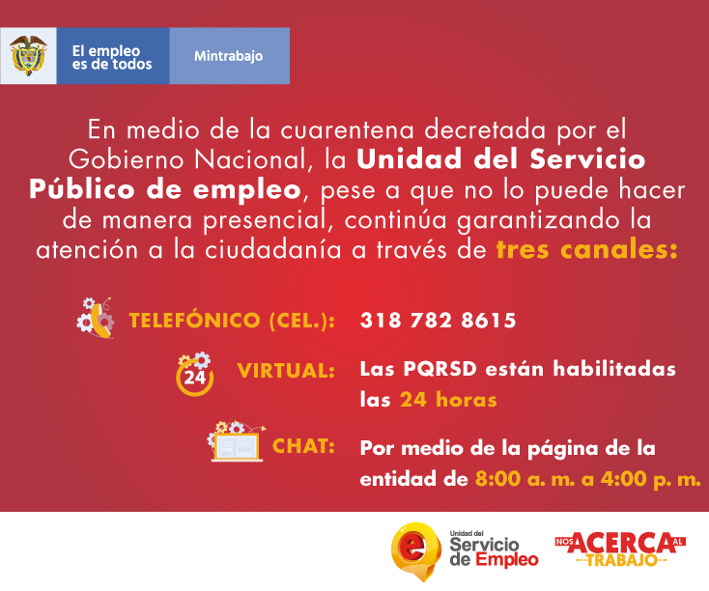

Para conocer este enfoque, ver: Protocolo de la unidad del servicio público de empleo para generar innovación pública en la promoción de ejercicios de rendición de cuentas (2020)

